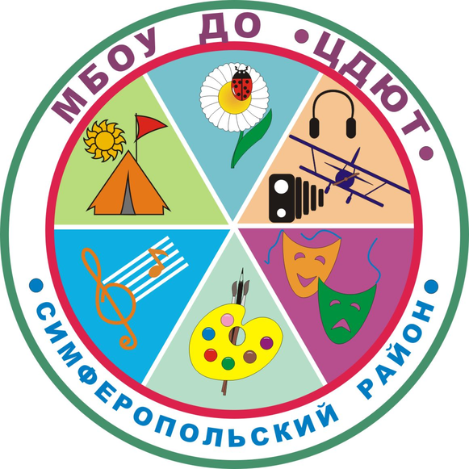
МУНИЦИПАЛЬНОЕ БЮДЖЕТНОЕ ОБРАЗОВАТЕЛЬНОЕ УЧРЕЖДЕНИЕ
ДОПОЛНИТЕЛЬНОГО ОБРАЗОВАНИЯ
«ЦЕНТР ДЕТСКОГО И ЮНОШЕСКОГО ТВОРЧЕСТВА»
План работы на сентябрь 2018

№ п/п | Дата | Мероприятия | Место проведения
 | 05.09.18 | Заседание ТГ учителей биологии | МБОУ ДО «ЦДЮТ», 9-00.
 | 05.09.18 | ШМУ биологии | МБОУ ДО «ЦДЮТ», 14-00
 | 06.09.2018 | ШМУ по географии, по курсу Крымоведение | МБОУ ДО «ЦДЮТ»
 | 07.09.18 | ТВ по математике (КА) | МБОУ «Тепловская школа»
 | 07.09.2018 | ТВ по географии, крымоведению, экономике | МБОУ «Тепловская школа»
 | 07.09.18 | ТВ по биологии (КА) | МБОУ «Тепловская школа»
 | До 08.09.2018 | Всероссийский конкурс сочинений | МБОУ ДО «ЦДЮТ»
 | 10.09.18 | ТВ по математике (КА) | МБОУ «Пожарская школа»
 | 10.09.18 | Заседание ТГ педагогов-психологов | МБОУ ДО «ЦДЮТ», каб. 6
 | 10.09.2018 | ТВ информатика, физическая культура и ОБЖ | МБОУ «Мирновская школа №1», МБОУ «Пожарская школа», МБОУ «Кольчугинская школа №2 »
 | 11.09.2018 | ТВ по крымскотатарскому языку и литературе | МБОУ «Партизанская школа»
 | 11.09.2018 | ТВ начальная школа | МБОУ «Гвардейская школа-гимназия №3»
 | 11.09.18 | ТВ по биологии (КА) | МБОУ «Залесская школа»
 | 11.09.2018 | ТГ по технологии | МБОУ ДО «ЦДЮТ»
 | 12.09.2018 | РМО учителей-дефектологов и учителей обучающих детей с ОВЗ | МБОУ «Укромновская школа»
 | 12.09.2018 | ТВ по географии, крымоведению | МБОУ «Мирновская школа №1»
 | 12.09.2018 | Заседание творческой группы учителей физической культуры | МБОУ «Мирновская школа №2» 14.00
 | 12.09.18 | Муниципальный этап конкурса  «К чистым источникам» , «Сохраним можжевельники Крыма». | МБОУ ДО «ЦДЮТ»
 | 12.09.2018 | ТВ по иностранному языку | МБОУ «Залесская школа
 | 13.09.2018 | ТВ по физической культуре | МБОУ «Укромновская школа»
 | 13.09.18 | Групповая консультация для педагогов-психологов, работающих 1-й год | МБОУ ДО «ЦДЮТ», каб. 6
 | 13.09.18 | ТВ по биологии (КА) | МБОУ «Украинская школа»
 | 14.09.18 | ТВ по математике (КА) | МБОУ «Кольчугинская школа №2»
 | 14.09.2018 | ТВ по географии, крымоведению | МБОУ «Пожарская школа»
 | 14.09.2018 | ШМУ учителей начальных классов. | МБОУ ДО «ЦДЮТ» , 14.00
 | 14.09.2018 | ТВ по физике | МБОУ «Чайкинская школа»
 | 14.09.18 | ТВ по биологии (КА) | МБОУ «Пожарская школа»
 | 17.09.18 | Семинар-практикум по математике | МБОУ «Мирновская школа №2»
 | 17.09.18 | ТВ по математике (КА) | МБОУ «Гвардейская школа-гимназия №3», «Мирновская школа №1»
 | 17.09.2018 | ТВ по географии, крымоведению | МБОУ «Краснолесская школа»
 | 17.09.2018 | ТВ информатика, физическая культура и ОБЖ | МБОУ «Украинская школа», МБОУ «Краснолесская основная школа»
 | 18.09.2018 | ТВ по крымскотатарскому языку и литературе | МБОУ «Родниковская школа-гимназия»
 | 18.09.2018 | ТВ начальная школа | МБОУ «Залесская школа»
 | 18.09.18 | ТВ по биологии (КА) | МБОУ «Краснолесская основная школа»
 | 18.09.2018 | ТВ по истории и обществознанию | МБОУ «Мирновская школа №1»
 | 18.09.2018 | ТГ по МХК | МБОУ ДО «ЦДЮТ»
 | 19.09.2018 | РМО учителей-логопедов | МБОУ «Денисовская школа»
 | 19.09.2018 | ШМУ учителей физической культуры | МБОУ «Маленская школа»
 | 19.09.18 | Тематический выезд (психологическая служба) | МБОУ «Перевальненская школа»
 | 19.09.18 | Муниципальный этап конкурса  «Цветущая школа», «Красная книга глазами детей» | МБОУ ДО «ЦДЮТ»
 | 19.09.2018 | ТВ по иностранному языку | МБОУ «Маленская школа»
 | 19.09.2018 | ТВ по истории и обществознанию | МБОУ «Пожарская школа»
 | 20.09.2018 | ТВ по крымскотатарскому языку и литературе | МБОУ «Гвардейская школа-гимназия №3»
 | 20.09.2018 | Семинар-практикум по географии и крымоведению | Крымские горы. (Байдарская долина)
 | 20.09.2018 | ТВ начальная школа | МБОУ «Кольчугинская школа №2 с крымскотатарским языком обучения»
 | 20.09.2018 | Совещание ЗДВР | ул. Павленко, 1
 | 21.09.18 | ТВ по математике (КА) | МБОУ «Украинская школа»
 | 21.09.2018 | ТВ по географии, крымоведению | МБОУ «Кольчугинская школа №2»
 | 21.09.2018 | ТВ по физической культуре | МБОУ «Гвардейская школа №1»
 | 21.09.2018 | ТВ начальная школа | МБОУ «Гвардейская школа №1»
 | 21.09.2018 | ШМУ по физике | МБОУ «Кольчугинская школа №2», 10.00
 | 21.09.18 | ТВ по биологии (КА) | МБОУ «Кольчугинская школа № 2»
 | 21.09.2018 | СП учителей истории | МБОУ «Николаевская школа»
 | 23.09.2018 | Республиканский этап всероссийской олимпиады школьников по краеведению | г. Симферополь
 | 24.09.18 | ТВ по математике (КА) | МБОУ «Краснолесская основная школа»
 | 24.09.2018 | ТВ по географии, крымоведению | МБОУ «Залесская школа»
 | 25.09.2018 | ТВ по крымскотатарсому языку и литературе | МБОУ «Кубанская школа»
 | 25.09.2018 | ТВ начальная школа | МБОУ «Мирновская школа №1»
 | 25.09.18 | ТВ по биологии (КА) | МБОУ«Мирновская школа № 1»
 | 25.09.2018 | ТВ по истории и обществознанию | МБОУ «Украинская школа»
 | 25.09.2018 | СП по технологии | МБОУ «Новоселовская школа»
 | 26.09.2018 | ТВ по географии, крымоведению | МБОУ «Гвардейская школа-гимназия №3»
 | 26.09.2018 | ТВ начальная школа | МБОУ «Пожарская школа»
 | 26.09.18 | СП биологии | Академия Биоресурсов и Природопользования (п. Аграрное)
 | 26.09.2018 | ТВ по иностранному языку | МБОУ «Гвардейская школа-гимназия № 2»
 | 26.09.2018 | ТВ по истории и обществознанию | МБОУ «Краснолесская школа»
 | 26.09.18 | Совещание ЗДУВР | МБОУ «Мирновская школа №2»
 | 26.09.2018 | РМО педагогов-организаторов | МБОУ «Молодежненская школа № 2»
 | 26.09.2018 | ТВ по предметам ХЭЦ | МБОУ «Кольчугинская школа №1»
 | 27.09.2018 | ТВ начальная школа | МБОУ «Укромновская школа»
 | 27.09.18 | ТВ по биологии (КА) | МБОУ«Гвардейская школа-гимнназия № 3»
 | 27.09.2018 | Заседание творческой группы учителей информатики | МБОУ ДО «ЦДЮТ» к 10:00
 | 24.09. – 28.09.2018 | Мониторинг по русскому языку в 5,6 кл. (Входящий контроль) | МБОУ Симферопольского района
 | 28.09.18 | ТВ по математике (КА) | МБОУ «Залесская школа»
 | 28.09.2018 | ТВ по географии, крымоведению | МБОУ «Украинская школа»
 | 28.09.2018 | ТВ по физике | МБОУ «Донская школа»
 | 28.09.18 | Мониторинг по биологии в 6 –х классах | МБОУ района
 | 28.09.2018 | Заседание творческой группы по истории | МБОУ «Мирновская школа №1»
 | 28.09.2018 | Выезд по КА | МБОУ «Мирновская школа №1»
 | 01.10.2018 | Видеоматериалы по Дню Европейских языков | МБОУ ДО «ЦДЮТ»

